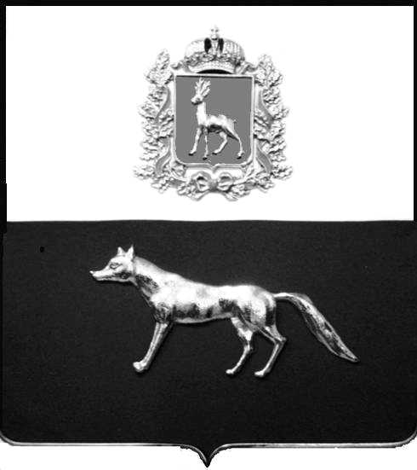

Администрация
муниципального района Сергиевский
Самарской области
ПОСТАНОВЛЕНИЕ
«____» ____________2022 г.
№ __________
ПРОЕКТ

О выявлении правообладателя ранее учтенного объекта недвижимости, жилого дома с кадастровым номером 63:31:0804005:192 по адресу: Самарская область, Сергиевский район, п. Антоновка, ул. Полевая, д. 8

В соответствии с Федеральным законом от 06.10.2003 № 131-ФЗ «Об общих принципах организации местного самоуправления в Российской Федерации», с Федеральным Законом от 30.12.2020 №518-ФЗ «О внесении изменений в отдельные законодательные Российской Федерации», со статьёй 69.1 Федерального Закона от 13.07.2015 года №218-ФЗ «О государственной регистрации недвижимости», руководствуясь Уставом муниципального района Сергиевский, на основании акта осмотра объекта недвижимости имущества № 14 от 21.11.2022 г. 10 час. 15 мин., Администрация муниципального района Сергиевский

П О С Т А Н О В Л Я ЕТ:

1.В отношении ранее учтенного объекта недвижимости, с кадастровым номером 63:31:0804005:192 площадью 57,8 кв.м. по адресу: Самарская область, р-н Сергиевский, п. Антоновка, ул. Полевая, д. 8, выявлены правообладатели:
гражданин Богатырев Валерий Григорьевич 14.12.1958 года рождения, место рождения: с.Большое Микушкино Исаклинский р-н, Куйбышевская обл.,РСФСР, паспорт гр. РФ серия 3604 № 898593 выдан ОВД Сергиевского района 16.04.2004г., СНИЛС 015-768-389 80 проживающий по адресу: Самарская область, Сергиевский район, п. Антоновка, ул. Полевая, д.8.
гражданка Богатырева Любовь Ивановна 04.06.1960 года рождения, место рождения: с. Кубановка, Сергиевский р-н, Куйбышевская обл., РСФСР, паспорт гр. РФ серия 3605 № 316451 ОВД Сергиевского района 19.07.2005г., СНИЛС 015-611-097 12 проживающая по адресу: Самарская область, Сергиевский район, п. Антоновка, ул. Полевая, 8.
гражданка Вашурина Анна Валерьевна 01.09.1983 года рождения, место рождения: п.Антоновка Сергиевский р-н, Куйбышевская обл., РСФСР, паспорт гр. РФ серия 3604 № 682458 ОВД Сергиевского района 18.12.2003г., СНИЛС 130-458- 757 51 проживающая по адресу: Самарская область, Сергиевский район, п. Антоновка, ул. Полевая, 8.
гражданин Богатырев Сергей Валерьевич 30.09.1984 года рождения, место рождения: п.Антоновка Сергиевский р-н, Куйбышевская обл., РСФСР, паспорт гр. РФ серия 3608 № 972810 выдан ТП УФМС в Сергиевском районе 14.04.2009 г., СНИЛС 126-771-185 71 проживающий по адресу: Самарская область, Сергиевский район, п. Антоновка, ул. Полевая, д.8
гражданин Богатырев Григорий Валерьевич 26.04.1986 года рождения, место рождения: п.Антоновка Сергиевский р-н, Куйбышевская обл., РСФСР, паспорт гр. РФ серия 3605 № 421854 выдан ОВД Сергиевского района 08.06.2006г., СНИЛС 114-497-431 60 проживающий по адресу: Самарская область, Сергиевский район, п. Антоновка, ул. Полевая, д.8
2. Право собственности Богатырева Валерия Григорьевича, Богатыревой Лобовь Ивановны, Вашуриной Анны Валерьевны, Богатырева Сергея Валерьевича, Богатырева Григория Валерьевича подтверждается договором передачи квартир в собственность граждан от 07.12.1993 г., зарегистрированном распоряжением Главы администрации района № 7 от 13.01.1994 года.
3. Направить данное постановление в Управление Федеральной службы государственной регистрации, кадастра и картографии по Самарской области.
4. Контроль за выполнением настоящего постановления оставляю за собой.

Глава муниципального района
Сергиевский А.И. Екамасов

Проект решения получил:
_________________________ ______________________________
[Подпись] [Ф. И. О.]

Примечание: в течение тридцати дней со дня получения проекта решения выявленный правообладатель вправе направить возражения относительно сведений о правообладателе по адресу:
446554, Самарская область, Сергиевский район, п. Антоновка, ул. Кооперативная, д. 2а, каб. № 2.

